15.11.2018г. на отделении «ОиПП» проведён классный час в группе 102.
Тема классного часа: «День народного единства».

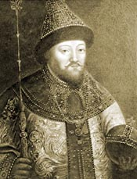

Михаил Фёдорович
Романов

- В 1613 г. Земский собор избрал нового царя –
- Михаила Федоровича Романова.
- Формально Романовы имели право на престол как родственники прежней династии: дед Михаила,
- Н. Р. Захарьин-Юрьев, был братом первой жены Ивана Грозного Анастасии Романовны.
- Фактически же их избрание всех устроило.

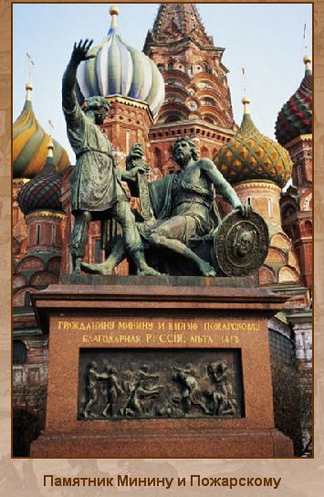

- Первый скульптурный памятник в Москве благодарная Россия установила Минину и Пожарскому на Красной площади (скульптор Мартос, 1818 год)

Данное мероприятие проведено библиотекарем Коваленко Л.Н.
Во время проведения классного часа использовались такие методы как: показ презентации.

